متوسطة عيشاوي مسعود -الساهلة السنة الدراسية: 2023/2024
المستوى: الأولى متوسط المدة: ساعة ونصف
اختبار الثلاثي الثالث في مادة العلوم الفيزيائية والتكنولوجيا
الاسم واللقب:.................................................. القسم ...............
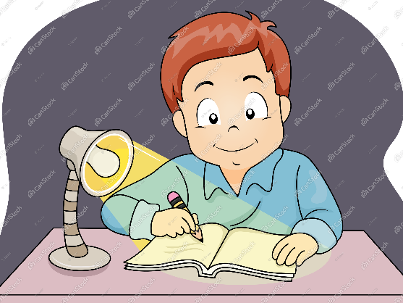
التمرين الأول....06ن
الوثيقة 1
أراد كريم النوم ففتح النافذة الزجاجية وأسدل ستارها الذي يسمح بمرورجزء من الضوء فقط .
- أذكر وسطا شافا ووسطا شفافا وآخر عاتما موجودين في غرفة كريم .
وسط شاف : .......................... ، وسط شفاف : .................... ،
وسط عاتم :......................
تذكر كريم أنه لم ينجز واجباته المنزلية ، فأشعل مصباح المكتب كما هو موضح في الوثيقة 1 .
بالإعتماد على مادرست إختر الإجابة الصحيحة
- المصباح جسم : أ- مُضاء ب-مضيئ
- يتشكل الظل عندما يسلّط ضوء منبع ضوئي على : أ- جسم شاف ب- جسم شفاف ج –جسم عاتم
- باعتبار مصباح المكتب منبع ضوئي واسع فإنه سيتشكل لقلم كريم :
أ- ظل فقط ب – ظليل فقط ج- ظل وظليل
- -إذا قرّب كريم قلمه من المصباح فإن حجم ظله : أ- لا يتغير ب- يزداد ج- ينقص
- -الحزمة الضوئية الخارجة من مصباح مكتب كريم أشعتها متفرقة فهي إذن حزمة ضوئية :
أ- متوازية ب- متقاربة ج - متباعدة
التمرين الثاني....06
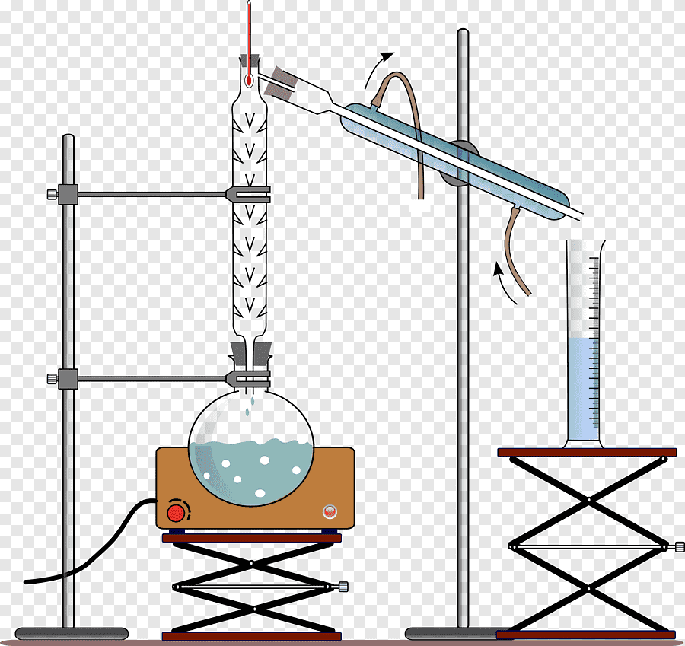
عند دخولك وزميلك الى المخبر في حصة العلوم الفيزيائية شد انتباهكما هذا التركيب الموضح في الوثيقة التالية. فأخبركم الأستاذ ان هذا التركيب يُستعمل للحصول على الماء المقطر إنطلاقا من ما معدني .
- ما اسم هذه العملية؟
............................................
- ما هو الفرق بين الماء المقطر والماء المعدني؟
.............................................................................................................................
...........................................................................................................................
- أكمل مايلي
-يحدث في هذه العملية تحولين فيزيائين هما
التحول1...................................
التحول 2.................................
-يتبخر الماء النقي عند الدرجة.......................ويتجمد عند الدرجة..........................أما كتلته الحجمية ......... .
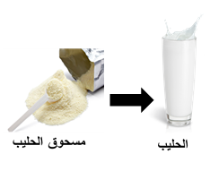
الوضعية الإدماجية ................ 08 ن
قامت الأم بتحضير الحليب لابنها حيث وضعت 10g من مسحوق الحليب في كمية من الماء حجمه 200 mlوحركت المزيج جيدا حتى انحل كل المسحوق في الماء.
1-
أ- ما نوع الخليط ماء +مسحوق الحليب ؟ كيف يسمى هذا المحلول في هذه الحالة؟ -
.....................................................................................................................
ب- أكمل - : في هذا المحلول المذيب هو ......................... أما المذاب هو......................
-2أحسب تركيز هذا المحلول
القانون ..................................................................................
التعويض.................................................................................
النتيجة....................................................................................
-3تذوقت الأم المحلول فوجدت أنه مخفف)ممدد( برأيك ماذا تفعل الأم لتزيد من تركيز هذا المحلول؟
................................................................................................................................

بالتوفيق للجميع ....... عطلة سعيد

